Министерство образования Республики Беларусь
Учреждение образования
Белорусский государственный университет
информатики и радиоэлектроники

Факультет: Информационных технологий и управления

Кафедра: Интеллектуальных информационных технологий

Курс: Компьютерная лингвистика, естественно - языковой и речевой интерфейс

Отчёт по лабораторной работе №3
«Исследование компиляционных методов синтеза речевого сигнала»

Выполнили: студенты гр. 521703
Султанов К. Г.
Сидоров И.В.

Проверила: Цирульник Л. И.

Минск 2008
Цель: исследование компиляционных методов синтеза речевого сигнала и моделирование примитивного синтезатора речи с использованием указанных методов.
Задачи:
- Закрепление основных понятий и структуры речевого сигнала.
- Закрепление навыков работы с программой «Sound Forge».
- Практическое исследование основных проблем автоматического синтеза речи с использованием компиляционных методов.
- Практическое моделирование примитивного синтезатора речи с использованием компиляционных методов.
Лабораторная работа выполняется в операционной среде Windows на персональном компьютере IBM PC типа Pentium, имеющем стандартный набор аудио устройств: аудио карту, динамики и микрофон.
Прежде чем приступить к выполнению лабораторной работы, просмотрите все предлагаемое ниже ее описание и обратите внимание на примечания, справочные материалы и другую дополнительную информацию, которая может оказаться вам полезной.
Порядок выполнения работы
Задание 1. Основные понятия синтеза речевого сигнала.

Синтез речи - общем случае понимается процедура превращения входного орфографического текста в звучащую речь. При этом необходимо решить три основные задачи: синтез речевого сигнала, синтез фонетических и синтез просодических характеристик речи. Ниже в исторической последовательности рассмотрены предложенные решения перечисленных задач, различные модели синтеза речи по тексту.
Входной орфографический текст подвергается ряду последовательных обработок с помощью специальных процессоров.
Фонетические правила
Словарь, морфология, синтаксис, семантика.
Просодический процессор
Фонетический процессор
Просодическая БД,
правила
Просодически размеченный фонемный текст
Аллофонный текст
Акустические эталоны аллофонов;
Правила модификации аллофонов;
Правила модификации голоса.
Акустический процессор
Речевой сигнал
Лингвистический процессор
Размеченный фонемный текст
Орфографический текст

Методы синтеза речевого сигнала делятся на параметрические и компиляционные. Которые в свою очередь делятся на:
Параметрические Компиляционные:
- Геометрическая модель речевого сигнала; - Фонемномикроволновая модель;
- Артикулярно-форматная модель; - Аллофонная модель;
- Форматная модель; - Дифонная модель.
- Фонемно-форматная модель;
- Модель линейного предсказания.

Параметрические методы – используются знания по синтезу речи человека и свойств речевого сигнала. На основании этих данных моделируется речевой сигнал.
Компиляционные методы - методы синтеза речевого сигнала, основанные на использовании отрезков естественной речевой волны.

Задание 2. Запишем несколько фраз естественного языка в файлы *.wav в программе «Sound Forge».

- фраза из одной синтагмы («Выполнение работы»);
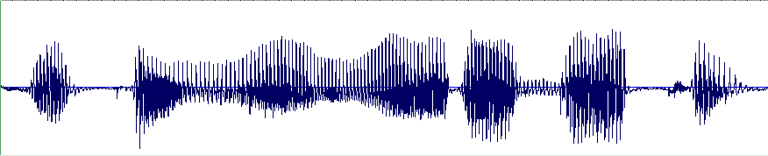

- фраза из нескольких синтагм («Почему не работает моно запись»);
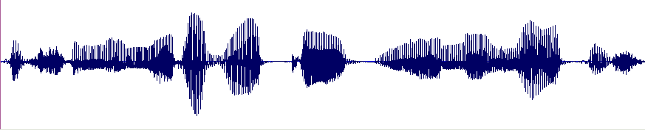

- фразы с перечислениями, т.е. сложные предложения с запятыми, союзами и т.п.
(«К сожалению, мы смертны, к сожалению внезапно смертны»).
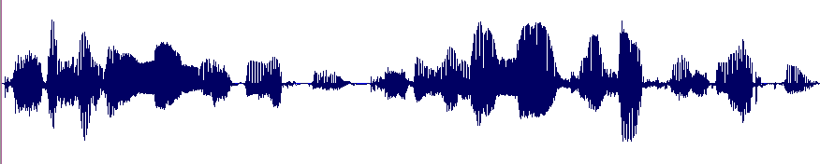

Задание 3. Подготовим фонетическую базу для синтеза речи.
Запишем выбранные нами при выполнении задания 2 фразы естественного языка в виде фонемного текста, т.е. в виде последовательности фонем:

«Выполнение работы» [Выпалн'энийэ работы];

«Почему не работает моно запись» [Пач’эму н'э работайэт мона зап'ис']

«К сожалению, мы смертны, к сожалению внезапно смертны» [К сажал'эн'ийу мы см'эртны, к сажал'эн'ийу вн'эзатна см'эртны]

Задание 3.3. Проанализируем синтезированную речь.
«Выполнение работы» [Выпалн'энийэ работы];
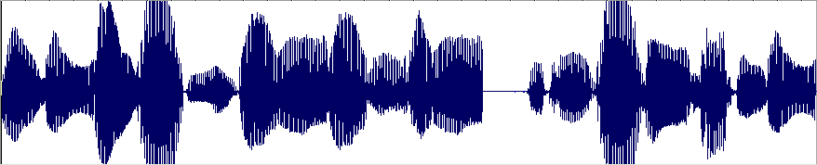

«Почему не работает моно запись» [Пач’эму н'э работайэт мона зап'ис']
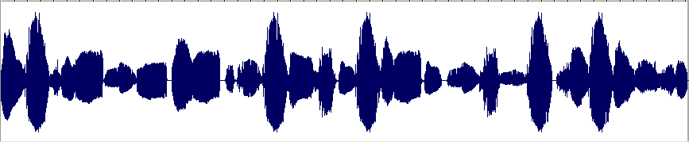

«К сожалению, мы смертны, к сожалению внезапно смертны» [К сажал'эн'ийу мы см'эртны, к сажал'эн'ийу вн'эзатна см'эртны]
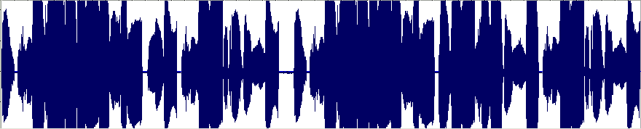

Полученные звуковые отрезки представляют собой плохо воспринимаемые для восприятия участки речи. Разобрать некоторые слова попросту невозможно. Естественности звучания не наблюдается, слышится произношение именно отдельных звуков. Поэтому такой метод синтеза речи является самым простым для программирования, занимает очень мало памяти (всего по одной записи для каждого звука), но зато не является приемлемым, если говорить о качестве воспроизводимой речи. Отсутствие интонации, связности речи, связности слов, отсутствие ударения делает такой вид синтеза бесполезным для программирования.

Задание 3.4. Попытаемся улучшить качество звучания записанной речи путем дополнительной обработки осциллограммы.
Выберем фразу и будем работать с ней, еще раз внимательно сравним осциллограмму эталонной фразы и синтезированной. Попробуем путем выбрасывания лишних участков осциллограммы, склеивания, перетаскивания, увеличения или уменьшения амплитуды, длительности и т.п. действий добиться более качественного звучания.

Фраза «Почему не работает моно запись» до обработки
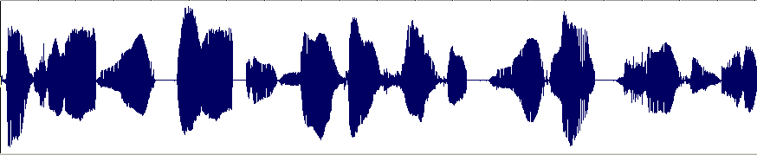

Фраза «Почему не работает моно запись» после обработки
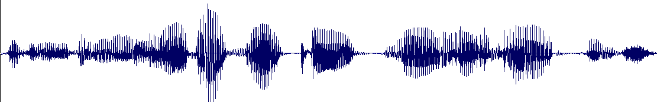

Фраза «Почему не работает моно запись» эталон

Полученная фраза после обработки звучит гораздо лучше, чем до обработки. Если до обработки произносимые звуки тяжело было назвать речью, то теперь звуковой участком представляет собой достаточно хороший по звучанию участок текста, который похож по звучанию на эталон.
Таким образом, можно сказать, что вид такой вид синтезатора вполне приемлем для разработки и программирования.

Задание 3.5. Попытаемся улучшить качество звучания записанной речи путем совершенствования фонетической базы.
Разобьем подготовленные нами фонемные тексты на отдельные слоги и запишем эти слоги аналогично тому, как были надиктованы отдельные фонемы. Осуществите компиляцию речи для своих фраз с использованием заготовленных слогов.

Фраза «Выполнение работы»
Эталон

Обычная база

Усовершенствованная база
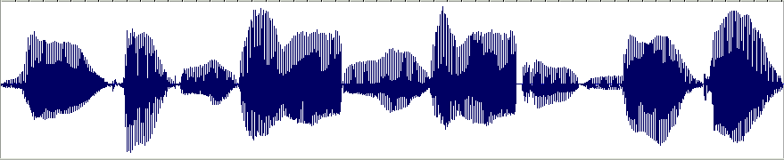
Фраза «Почему не работает моно запись»
Эталон

Обычная база

Усовершенствованная база

Фраза «К сожалению, мы смертны, к сожалению внезапно смертны»
Эталон

Обычная база

Усовершенствованная база
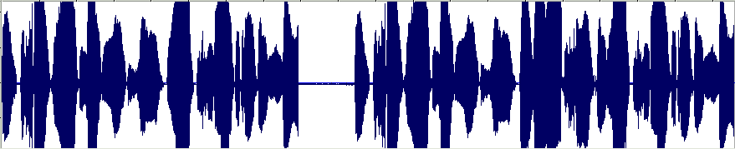

Полученные на последнем этапе исследования участки текстов имеют достаточно хорошее звучание для понимания передаваемой информации. Однако нельзя сказать, что такой вид синтезатора речи достаточно хорош для окончательного результата. В некоторых местах звуковой фразы лучше звучит отформатированный звуковой отрезок.
Таким образом, фразы, синтезируемые по усовершенствованной базе, имеют звучание более качественное, чем по обычной базе, однако нельзя сказать, что они имеют звучание качественнее, чем по обычной базе с дополнительной обработкой. Поэтому можно сделать вывод, что полученные таким образом фразы требуют дополнительной обработки в частях, где нет разрыва синтагм.
Вывод:
Рассмотрев компиляционные методы синтеза речевого сигнала, можно сделать вывод, что эти методы основаны на использовании отрезков естественной речевой волны. Благодаря этому, звук не генерируется, а извлекается из памяти, где хранятся заранее заготовленные отрезки речевой волны. Преимущество таких методов заключается в том, что они позволяют при определенных условиях приблизить качество синтезированной речи к естественной. Это очень важное преимущество, так как, как бы ни была упрощена модель речевого тракта, все равно мы многого о ней не знаем, особенно того, что касается индивидуальности голоса. Поэтому если потребуется синтезировать свой собственный голос, то лучше использовать компиляционные методы.

Для данных видов синтезатор требуется средство генерации звуков в зависимости от их расположения в тексте (начало слова, конец слова середина слова и др.), в зависимости от ударности слога и др. При наличии такого генератора, можно было бы получать качественную и хорошо воспринимаемую на слух речь.

